输 入 次 序

目 录
- 概要与操作
- 窗口设定
- 地址
1. 概要与操作
概要
此范例程序将介绍如何使用数值/字符输入对象的输入次序功能, 在触控模式与位控制模式间的不同. 触控模式表示当使用者碰触输入对象时, 将自动进入输入程序; 位控制模式表示当使用者将指定位设ON时, 进入输入程序; 设OFF时则关闭输入程序. 藉由设定输入群组与输入次序, 使用者可以连续性的在多个输入对象中输入数值.
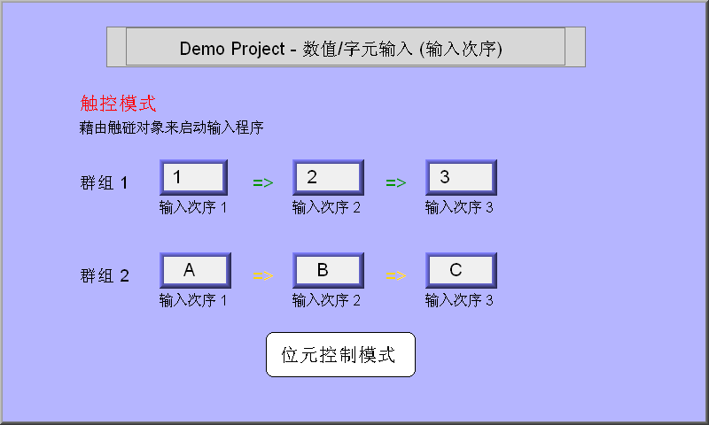
操作
[触控模式]
当使用者完成输入对象 ”群组1, 次序3” 的对象输入时, 系统将跳至 “群组1,次序1” 之物件而不是 “群组2, 次序1”, 是因为他们属于不同群组.
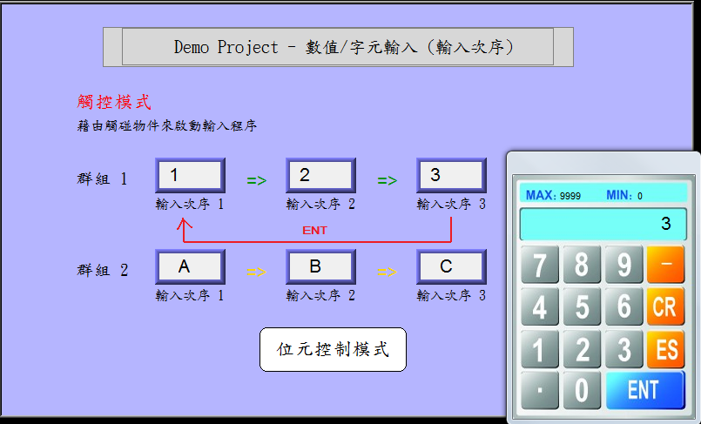
1. 触碰输入对象即进入输入程序
2. 点选 ES 结束输入程序或ENT跳至下一个次序

[位控制模式]
当使用者完成输入对象 ”允许输入位LB10, 次序3” 的对象输入时, 系统将跳至 “允许输入位LB10, 次序1” 之对象而不是 “允许输入位LB20, 次序1”, 是因为他们属于不同允许输入位.
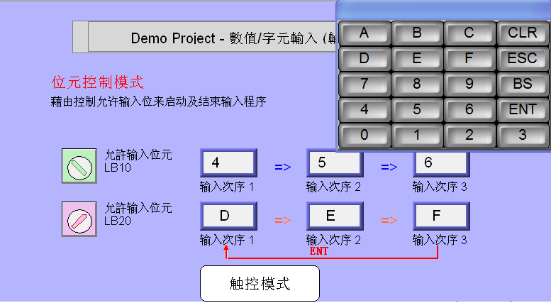
将指定位设ON时, 进入输入程序; 设OFF时则关闭输入程序.

2. 窗口设定
[触控模式]
- 建立三个数值输入对象并设定不同读取地址.
(ex: LW0, LW1 and LW2)
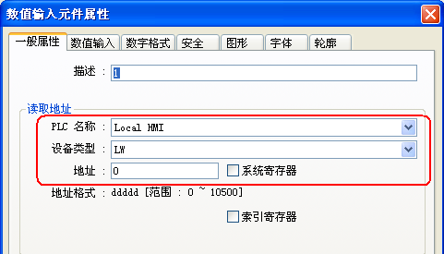

- 在数值输入页面, 选择触控模式后设定不同输入次序. 并选择一键盘做为输入工具.
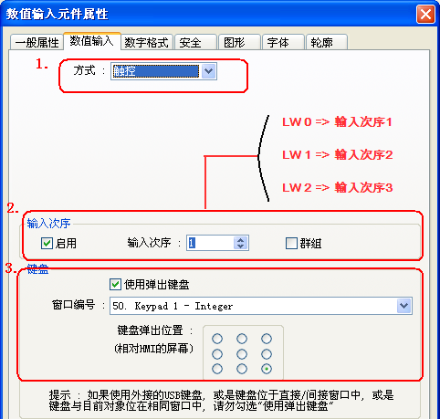

[位控制模式]
- 建立三个数值输入对象并设不同读取地址.
(ex: LW10, LW11 and LW12)

- 选择位控制模式后设定允许输入位 (ex: LB10). 并将刚才所设的读取地址分别设不同的输入次序. 在位控制模式中, 不需设定输入群组, 因为在同一允许输入位下的输入对象都属于同一群组, 这是与触控模式不同的地方.
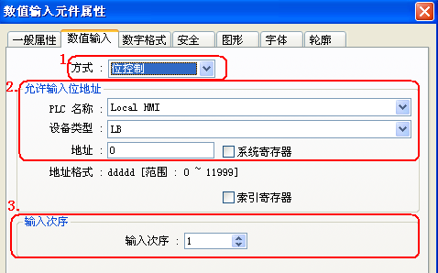
- 当选择 [位控制模式], 系统将自动取消 [弹出键盘]. 因此在此程序我们使用允许输入位地址 (ex: LB10) 去触发直接窗口键盘. (关于更多直接窗口键盘详情, 请参阅相关章节)
- 建立位状态切换开关对象, 并设读取/写入地址为LB10. 此对象用来进入/关闭输入程序 和 启动/关闭直接窗口键盘.
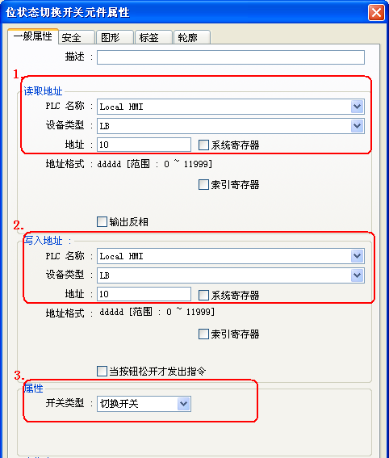

3. 地址
此范例程序所使用到的对象地址如下: 使用者可依实际使用状况更改地址及对象ID.

物件 | 地址 | 物件ID |  | 说明
窗口10
数值输入 | LW0 | NE_0 |  | 输入次序1, 群组 1
 | LW1 | NE_1 |  | 输入次序2, 群组 1
 | LW2 | NE_2 |  | 输入次序3, 群组 1
字符输入 | LW3 | AE_0 |  | 输入次序1, 群组 2
 | LW4 | AE_1 |  | 输入次序2, 群组 2
 | LW5 | AE_2 |  | 输入次序3, 群组 2
功能键 |  | FK_0 |  | 切换基本窗口至11
窗口11
位状态切换开关 | LB10 | TS_0 |  | 允许输入位
 | LB20 | TS_1 |  | 允许输入位
数值输入 | LW10 | NE_0 |  | 输入次序 1
 | LW11 | NE_1 |  | 输入次序 2
 | LW12 | NE_2 |  | 输入次序 3
字符输入 | LW20 | AE_0 |  | 输入次序 1
 | LW21 | AE_1 |  | 输入次序 2
 | LW22 | AE_2 | 输入次序 3
直接窗口 | LB10 | WC_0 | 直接窗口键盘
 | LB20 | WC_1 | 直接窗口键盘
功能键 |  | FK_0 | 切换基本窗口至10

